Круглый стол «Тинин И.Г. – педагог и просветитель» 23.06.2023
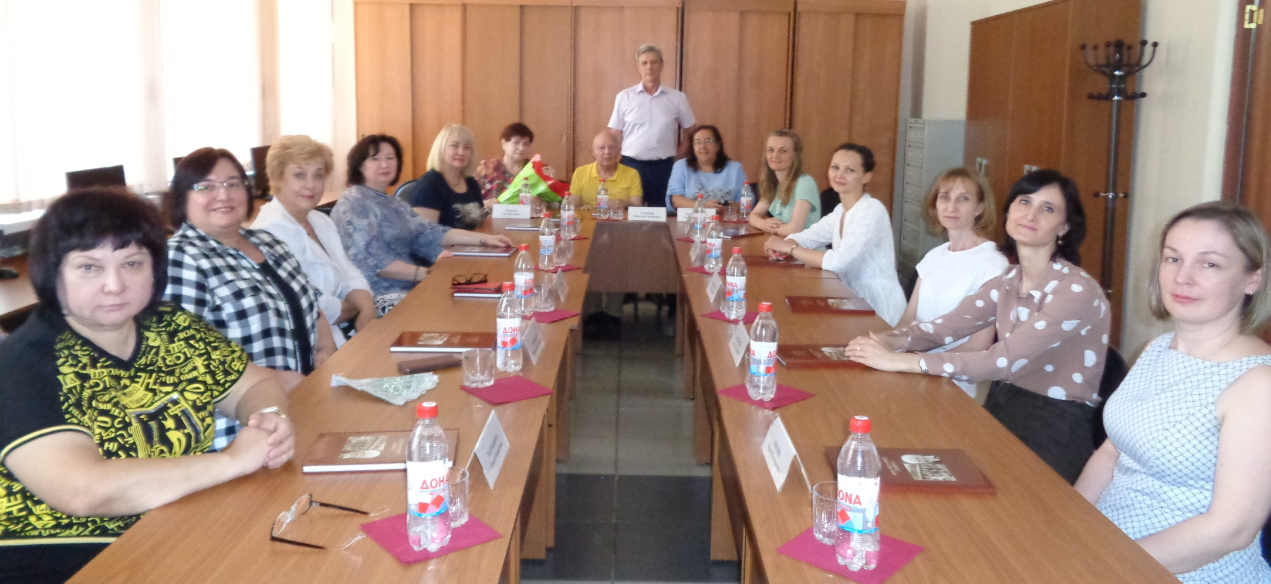
23 июня 2023 года в Государственном архиве Волгоградской области состоялось заседание круглого стола «Тинин И.Г. – просветитель и педагог», посвященное 100-летию со дня рождения Ивана Григорьевича. На заседании круглого стола присутствовали известные волгоградские ученые и преподаватели высших учебных заведений, историки, филологи, философы, искусствоведы, краеведы, ученики и близкие Тинину И.Г. люди. В рамках заседания круглого стола прошла презентация монографии «Я век себе по росту подбирал», посвященной жизни и деятельности просветителя. Уникальность этого издания заключается в том, что оно подготовлено учениками Тинина И.Г. разных годов обучения и различных учебных заведений. В ходе заседания круглого стола было заслушано видеовыступление учеников Ивана Григорьевича – авторов книги. В рамках мероприятия участники круглого стола познакомились с интересными документами из личного фонда Ивана Григорьевича: фотографиями разных лет, личными документами, а также с одним из альбомов, в котором Тининым И.Г. собраны гербы городов.
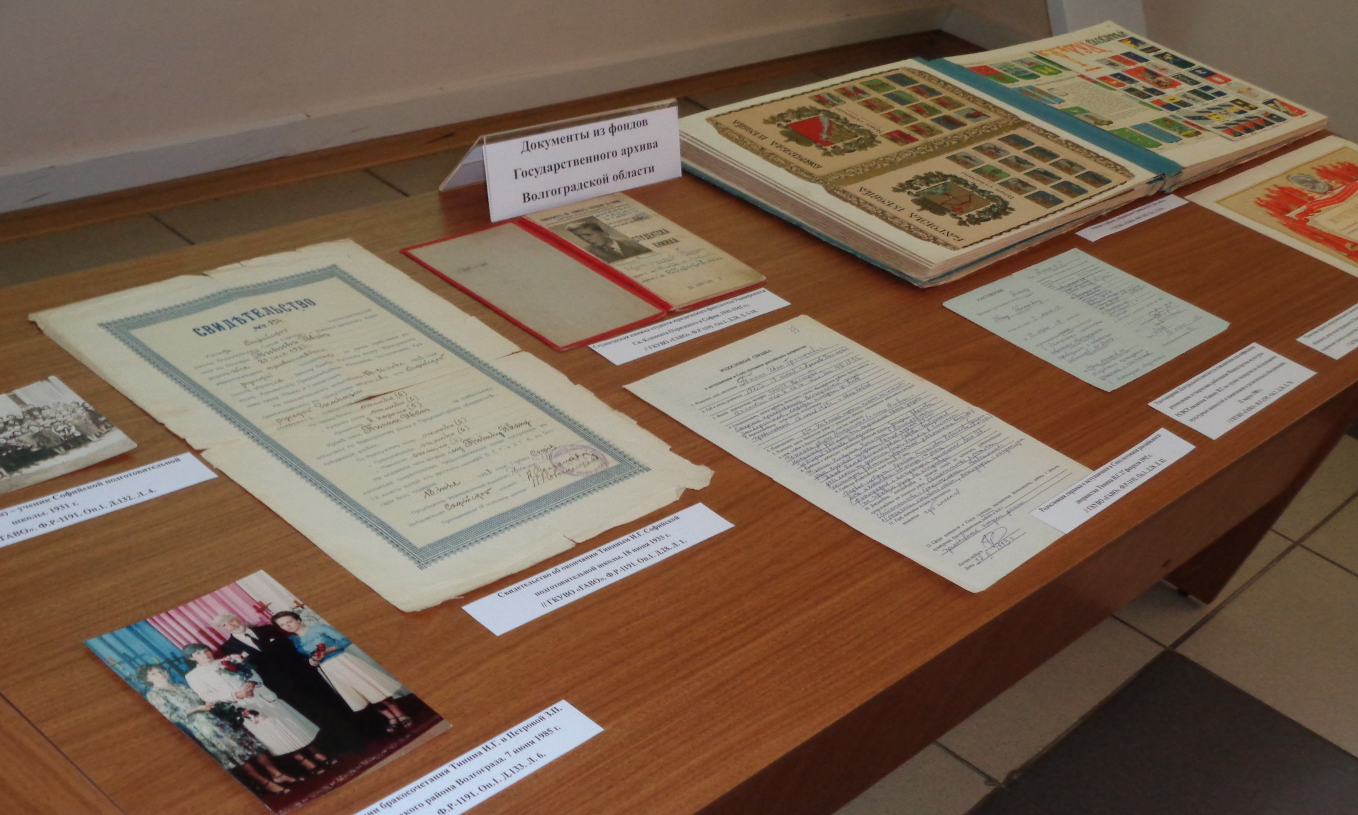
Заседание круглого стола прошло в теплой, непринужденной и дружественной обстановке. По окончании заседания было сделано традиционнее фото на память всех участников круглого стола «Тинин И.Г. – просветитель и педагог».
С видеовыступлением можно ознакомиться по ссылке: https://disk.yandex.ru/i/bHOvEJgNlkF2qw.

